LA NAVIDAD

Pinta a Papá Noel y pega algodón en la barba y partes de su ropa.

Pinta el árbol de navidad.
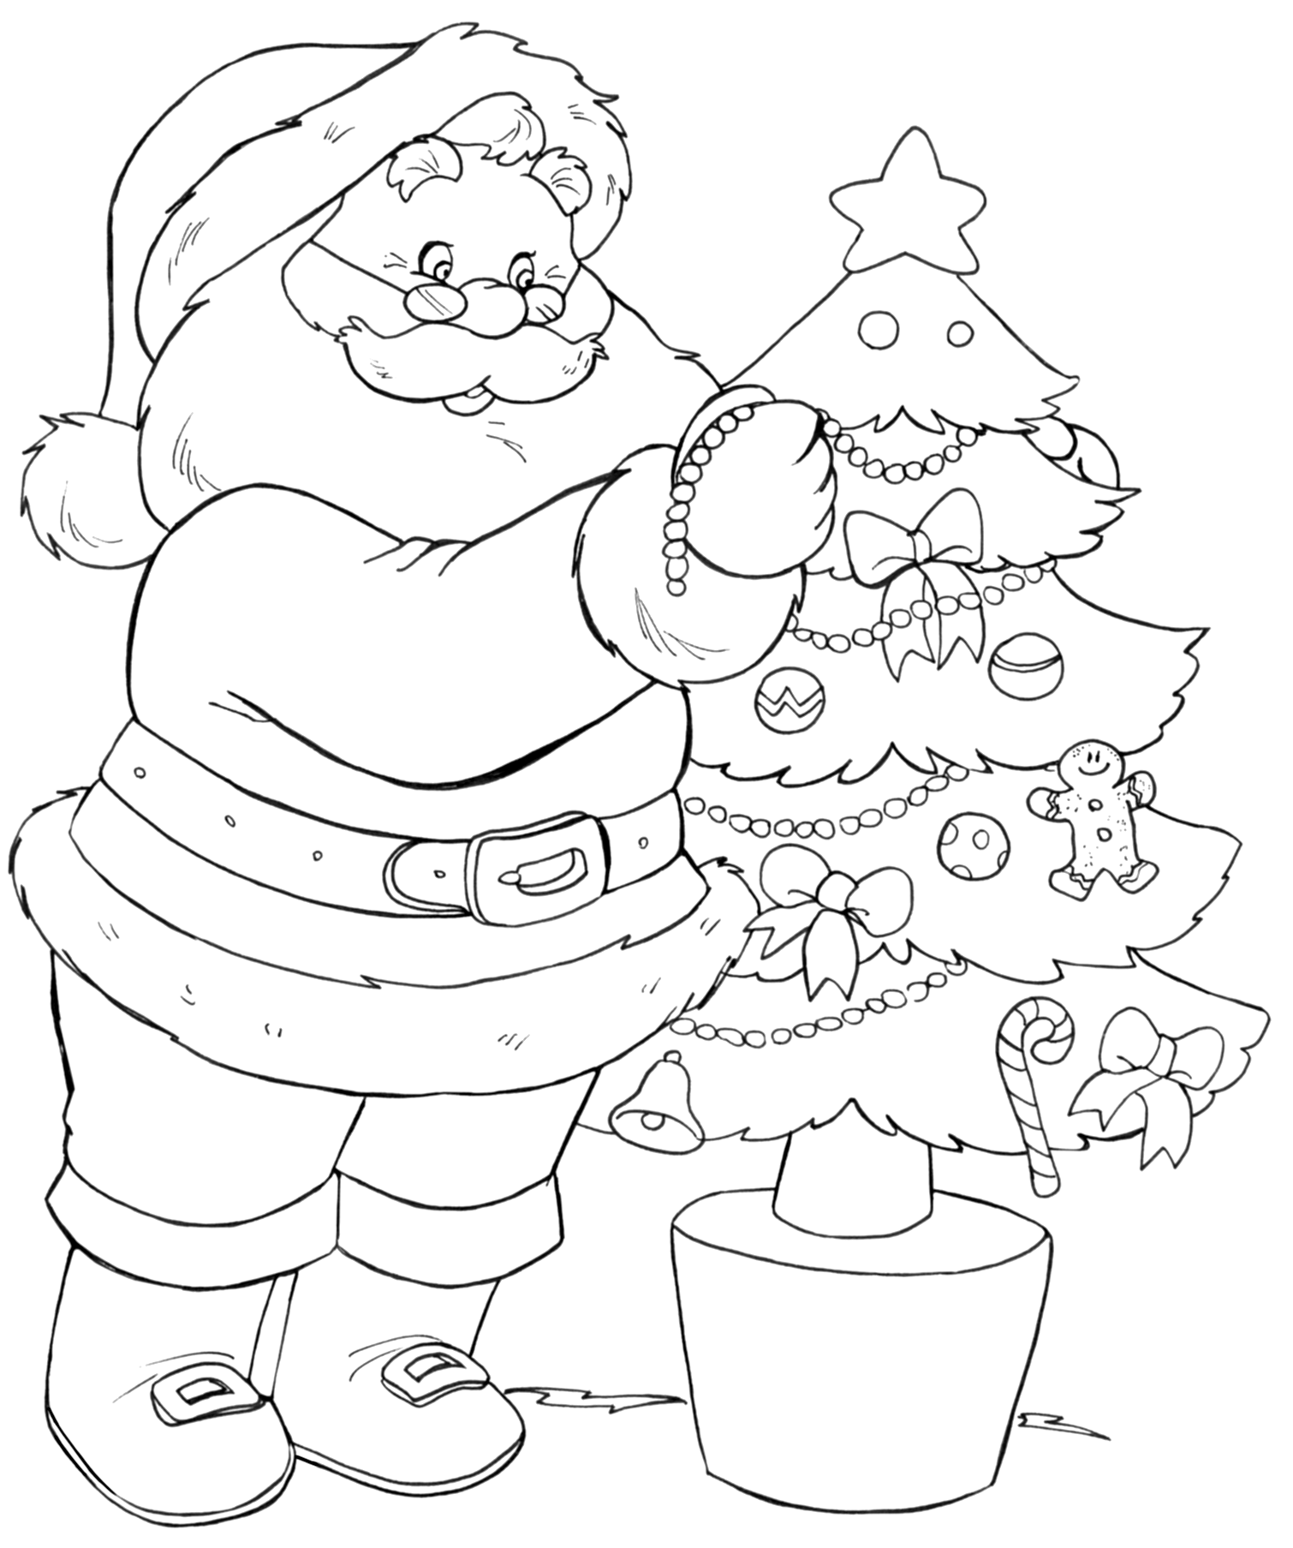

¡FELIZ NAVIDAD!

“Cómo brillan las estrellas en la noche de amor”.

Pinta.
